2.2水圈与水循环(课时3)
上课时间：2020.11.2 研制者：秦文俊 审稿者：刘永飞
【课程标准及要求】
课程标准 | 重点、难点
运用图表等资料，说明海水运动对人类活动的影响 | 1、理解波浪、潮汐、洋流的概念及分类。  2、运用图表资料，说明海水运动对人类活动的影响
【导读——读教材识基础】
阅读必修一教材第 39——41 页
【导学——培素养引价值】
一、海水的运动及影响
1．形式与意义
(1)形式：主要有 、 、 等。
(2)意义：①输送水、物质和 。②促进海洋生态系统的 循环。
③影响全球的天气和 。
2．波浪概念及其影响
①风浪：是指在 作用下形成的海面的波状起伏运动。
②影响 、航运、 等。③可用来 。
④有利于污染物的 和 ，但也会导致污染物的重新悬浮和污染的加剧。
3．潮汐
(1)定义：由月球和太阳的 引起的海面周期性升降运动。
(2)影响
①大型船舶可趁 进出河流和港口。②可利用潮汐建设 。
4．洋流
(1)定义：海水常年较稳定地沿一定方向作大规模的流动。
(2)分类
①暖流：水温比流经海区水温 的洋流。②寒流：水温比流经海区水温 的洋流。
(3)影响
①影响海上航行：船舶顺洋流航行可节约 ，加快 ；寒暖流相遇，往往形成 ，对海上航行不利。②对海洋生物资源和 分布有一定影响：世界著名渔场主要分布于 和海水 的海区。③对流经海域及附近地区的气候产生一定的影响：暖流具有 的作用；寒流具有 的作用。
④对近海污染的影响：加快污染物扩散，降低 ，但会扩大 。
【导思——析问题提能力】
考向一：洋流及其影响
下图是“海洋表层海水温度与洋流关系示意图”，图中a、b、c为等温线，a<b<c，箭头表示洋流流向。读图完成1～2题。
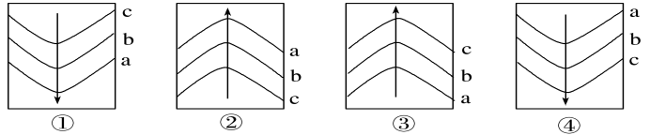
1．关于图中洋流的描述，正确的是( )
A．①洋流为自北向南流的暖流B．②洋流为自南向北流的寒流
C．③洋流为自南向北流的暖流D．④洋流为自北向南流的暖流
2．图示洋流中，对沿岸气候有增温增湿作用的是( )
A．①② B．②③ C．③④ D．①④
【导练——解例题找方法】
下图为“世界某区域示意图”，图中a为等温线(单位：℃)，b为洋流。读图完成3～4题。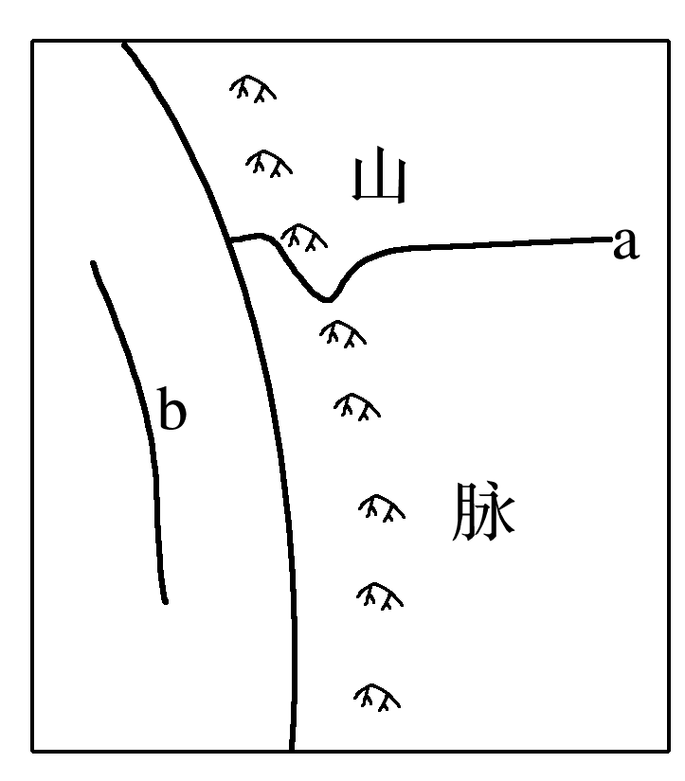
3．下列四幅海洋表层海水等温线(单位：℃)与洋流关系示意图中，与b洋流相符的是( )
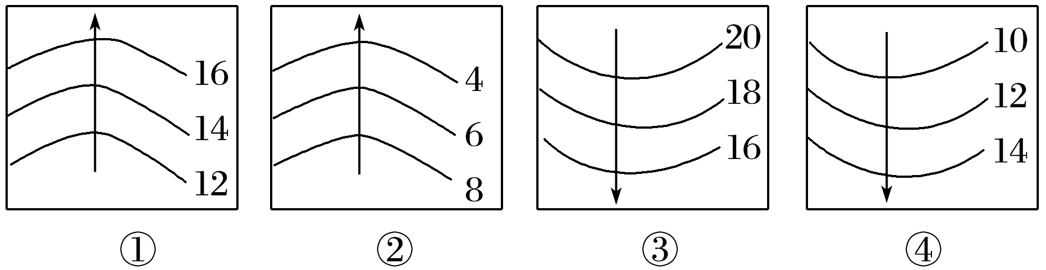
A．①② B．①③ C．②④ D．③④
4．b洋流对地理环境的影响是( )
A．增温增湿 B．形成著名渔场 C．减缓轮船航速 D．加快污染净化

【导悟——拓思维建体系】

【课后检测】 《步步高-分层训练》107页

